

|  |
| --- |
|  |

|  |
| --- |
| Integración Fiscal Mauricio |
| **Proyecto - Oasis** |



Resumen

Este documento funcional detalla la integración del Sistema de Facturación Electrónica (EBS) en Mauritius, conforme a las normativas de la Mauritius Revenue Authority (MRA) que está introduciendo un sistema de Facturación Electrónica en un enfoque gradual.

Este documento define los desarrollos necesarios para cumplir con las regulaciones legales de Mauricio. Implica la integración de TPV con la MRA y realizar su fiscalización con la Plataforma de Fiscalización de Facturas (IFP).

Se cubren los requisitos técnicos y funcionales necesarios para la implementación y operación del sistema. El objetivo es garantizar el cumplimiento fiscal y la correcta emisión de facturas electrónicas en tiempo real.

Registro de versiones

|  |  |  |  |  |  |
| --- | --- | --- | --- | --- | --- |
| VERSIÓN | DESCRIPCIÓN O CAMBIO | AUTOR | FECHA DE CREACIÓN | APROBADO POR | FECHA DE APROBACIÓN |
| v01r01 | Versión inicial | Ntt Data | 22/08/2024 |  |  |
|  |  |  |  |  |  |
|  |  |  |  |  |  |
|  |  |  |  |  |  |
|  |  |  |  |  |  |

Tabla de contenido

1 Introducción 5

2 Propuesta de Integración 6

2.1 Actores 6

2.2 Premisa 7

2.3 Requisitos 8

2.3.1 Datos de recibo obligatorios 8

2.3.2 Tipos de recibos 9

2.3.3 EBS – Flujo de datos IFP 9

2.4 Caso de uso 11

2.4.1 Venta 11

2.4.2 Devolución 13

2.4.3 Copia o hacer una copia de seguridad 15

2.4.4 Modo Atendido en Pista 16

2.5 Especificaciones del Recibo 17

2.5.1 Venta 18

2.5.1.1 Encabezado del Ticket 19

2.5.1.2 Detalle del Ticket 19

2.5.1.3 Sección de Ventas 19

2.5.1.4 Sección de Promociones 20

2.5.1.5 Total Ticket 20

2.5.1.6 Sección de Impuestos 21

2.5.1.7 Información SCU 21

2.5.1.8 Información Adicional 22

2.5.2 Devolución 23

2.5.2.1 Encabezado del Ticket 24

2.5.2.2 Detalle del Ticket 24

2.5.2.3 Sección de Ventas 25

2.5.2.4 Sección de Promociones 25

2.5.2.5 Total Ticket 25

2.5.2.6 Sección de Impuestos 26

2.5.2.7 Información SCU 26

2.5.2.8 Información Adicional 27

2.5.3 Copia de Venta 28

2.5.3.1 Encabezado del Ticket 29

2.5.3.2 Detalle del Ticket 29

2.5.3.3 Sección de Ventas 29

2.5.3.4 Sección de Promociones 30

2.5.3.5 Total Ticket 30

2.5.3.6 Sección de Impuestos 31

2.5.3.7 Información SCU 32

2.5.3.8 Información Adicional 32

2.5.4 Copia de Devolución 33

2.5.4.1 Encabezado del Ticket 34

2.5.4.2 Detalle del Ticket 34

2.5.4.3 Sección de Ventas 35

2.5.4.4 Sección de Promociones 35

2.5.4.5 Total Ticket 35

2.5.4.6 Sección de Impuestos 36

2.5.4.7 Información SCU 37

2.5.4.8 Información Adicional 37

2.6 Acuerdo de interfaz de integración 38

2.6.1 Especificaciones de la API 38

2.6.1.1 Protocolo de Comunicación: 38

2.6.1.2 Formato de los Datos: 38

2.6.1.3 Puntos de Conexión (Endpoints): 38

2.6.2 Autenticación y Seguridad 38

2.6.2.1 Certificados Digitales: 38

2.6.2.2 Tokens de Autenticación: 38

2.6.2.3 Encriptación: 38

3 Anexo 39

3.1 Traducción de literales. 39

1. Introducción

El presente documento define los lineamientos para la integración de la plataforma de fiscalización (IFP) de la Mauritius Revenue Authority (MRA) con el terminal de punto de venta (TPV) del sistema OASIS Everilion de NTT Data. La comunicación entre ambos sistemas se realizará a través de las APIs oficiales de la MRA, cuya implementación y configuración se detallan en este documento.

La integración abarca las operaciones de venta y devoluciones, tanto parciales como totales, garantizando la fiscalización en tiempo real de cada transacción. En caso de que se produzca un fallo en la comunicación durante la emisión de una factura, la transacción será bloqueada hasta que el servicio sea restablecido, asegurando así el cumplimiento de las normativas vigentes.

Este documento detalla los aspectos técnicos y funcionales de la integración entre el sistema de facturación electrónica (EBS) y la IFP, incluyendo los requisitos específicos para garantizar que las facturas emitidas cumplan con las normativas fiscales y regulatorias de Mauricio.

1. Propuesta de Integración
   1. Actores
   2. Premisa

A continuación se muestran las premisas de las funcionalidades que se producen en Mauricio.

|  |  |
| --- | --- |
| Premisa | |
| Marca del FCC que usa | WAYNE – Fusión 3000 |
| Modo de los surtidores | Modo atendido en la pista. |
| En caso de error, ¿cuánto tiempo se tarda en solucionarlo? | 24 horas |
| Tipo de integración | Dispositivo físico conectado al TPV. |

|  |  |  |  |  |
| --- | --- | --- | --- | --- |
| Uso del TPV | SÍ | | No | |
| Modo atendido en pista | | X | |  |
| Modo Batch | | X | |  |
| Uso de facturas | | X | |  |
| Tratamiento de ticket como facturas | | X | |  |
| Devoluciones Totales | | X | |  |
| Devoluciones Parciales | | X | |  |
| Copia del original | | X | |  |
| Respaldo del original | | X | |  |
| Prepago no suministrado | |  | | X |
| Deuda | |  | | X |
| Fugas | |  | | X |
| Descuentos manuales | |  | | X |
| Promociones | | X | |  |

* 1. Parámetros

Reutilizar los parámetros para configurar:

VRT_INSTANCE= TRAININ, PROFORMA, STANDAR

* 1. Caso de uso
     1. Venta

A continuación, se muestra el diagrama de flujo en una Venta Normal.

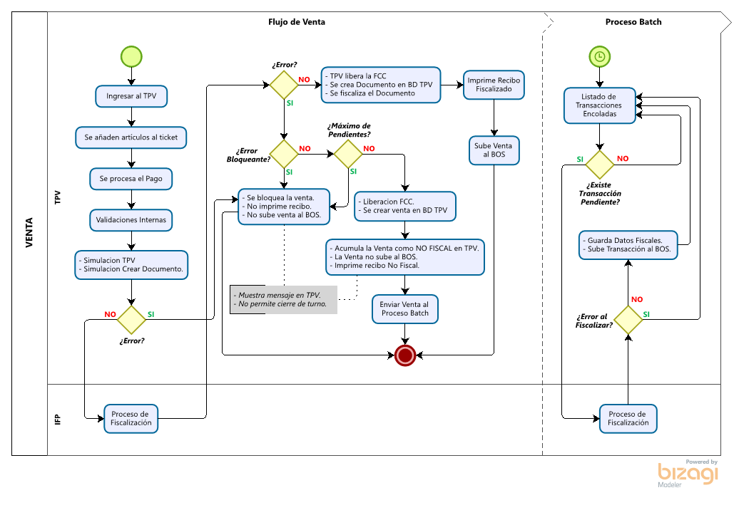

1. El operador añade los artículos a la sección de tickets de venta del TPV. Una vez en el ticket el usuario realiza las siguientes operaciones de ser necesario.

* Modificar el precio.
* Modificar las cantidades.
* Aplique un descuento a nivel de línea.

1. Selecciona la forma de pago ya sea efectivo, tarjeta o mixto. Una vez elegido el Medio de Pago e introducido el importe, pulsar en Finalizar.
2. Internamente se realizan Validaciones Internas y el TPV simula que la transacción se crea correctamente, en caso se presenta error se realiza:

* Se bloquea la venta.
* No imprime recibo.
* No sube la venta al BOS.
* Muestra Mensaje en TPV.

1. Se envía los datos a la IPF para las validaciones.
2. La IPF recibe los datos de recepción para validar si no hay errores, la IPF genera los datos de respuesta y los envía de vuelta al EBS, para que el TPV realice las siguientes operativas.

* El TPV libera el FCC.
* Se crea el Documento en la BD de TPV.
* Se fiscaliza el Documento.
* Se imprime el Recibo con el formato indicado en el apartado “**2.5.1. Venta**”.
* Sube la venta al BOS.

1. Si hay errores, se valida que tipo de error es, ya que puede ser:

* Bloqueante:
  + Se muestra un mensaje al usuario.
  + Se bloquea la venta y se mantienen los artículos en el ticket.
  + No se imprime ticket y no se sube la venta al BOS.
  + No se puede seguir vendiendo.
  + No permite cierre de turno.
* No Bloqueante: Se ha producido un error con la IFP:
  + Si se entra en modo Batch, lo primero es validar cuantas transacciones están en el proceso Batch, el máximo de transacción estará configurado en los parámetros de TPV.
  + Si hemos llegado al máximo de transacciones en el proceso Batch, pasamos a un error bloqueante.
  + Si no hemos llegado al máximo de transacciones configuradas. El TPV hace la siguiente operativa.
    - El TPV libera el FCC.
    - Se crea el Documento en la BD de TPV.
    - Se marca como “NO FISCAL”
    - Cada “X” tiempo, configurado por parámetros, se intentan fiscalizar las ventas en proceso Batch, transparente para el usuario.
    - Estas ventas no suben al BOS.
    - No permite cierre de turno mientras se tengan transacciones en Modo Batch.
  + Se imprime un ticket No Fiscal.

1. Si la IFP vuelve a estar activa se vuelve a operar con normalidad.
   * 1. Copia Original

A continuación, se muestra el diagrama de flujo en una Copia.

En caso de la copia esta puede ser fiscalizada o en caso de error entrar en el proceso Bach y ser fiscalizada después. La copia puede hacerse o de cualquier tipo de transacción que genera el POS, pudiendo ser venta o devolución. La copia, es una copia de la operación original, indicada como tal en el formato del ticket.

1. El operador de las opciones de TPV hace clic en "Opciones > Documento > Copia"
2. En el panel, busque y seleccione la operación de la que desea hacer una copia.
3. Se muestra el detalle de la operación y haga clic en el botón "Imprimir".
4. En el siguiente panel indique si lo que quiere es una copia normal.
5. Se valida que la venta original está fiscalizada.
6. Si está fiscalizada se imprime el mismo formato que en la venta original y con la misma información, se imprime el ticket correspondiente indicado en el apartado **2.5.3 Copia de Venta** y para Devoluciones **2.5.4 Copia de Devolución**. Los datos fiscales de la Copia no se guardarán a nivel de nuestro sistema.
7. Si la venta original no está fiscalizada, se intentará fiscalizar en ese momento.
8. Si la fiscalización es correcta se imprime el ticket de venta fiscalizado.
9. Si la fiscalización produce algún error se mostrar un mensaje de error al usuario y se imprimirá el ticket de copia de venta no fiscalizado.
   * 1. Copia Fiscal

A continuación, se muestra el diagrama de flujo en una Copia.

En caso de la copia esta puede ser fiscalizada o en caso de error entrar en el proceso Bach y ser fiscalizada después. La copia puede hacerse o de cualquier tipo de transacción que genera el POS, pudiendo ser venta o devolución. La copia, es una copia de la operación original, indicada como tal en el formato del ticket.

1. El operador de las opciones de TPV hace clic en "Opciones > Documento > Copia"
2. En el panel, busque y seleccione la operación de la que desea hacer una copia.
3. Se muestra el detalle de la operación y haga clic en el botón "Imprimir".
4. En el siguiente panel indique si lo que quiere es una copia normal.
5. Se valida que la venta original está fiscalizada.
6. Si está fiscalizada se imprime el mismo formato que en la venta original y con la misma información, se imprime el ticket correspondiente indicado en el apartado **2.5.3 Copia de Venta** y para Devoluciones **2.5.4 Copia de Devolución**. Los datos fiscales de la Copia no se guardarán a nivel de nuestro sistema.
7. Si la venta original no está fiscalizada, se intentará fiscalizar en ese momento.
8. Si la fiscalización es correcta se imprime el ticket de venta fiscalizado.
9. Si la fiscalización produce algún error se mostrar un mensaje de error al usuario y se imprimirá el ticket de copia de venta no fiscalizado.
   * 1. Devolución Total

A continuación, se muestra el diagrama de flujo en una Devolución.

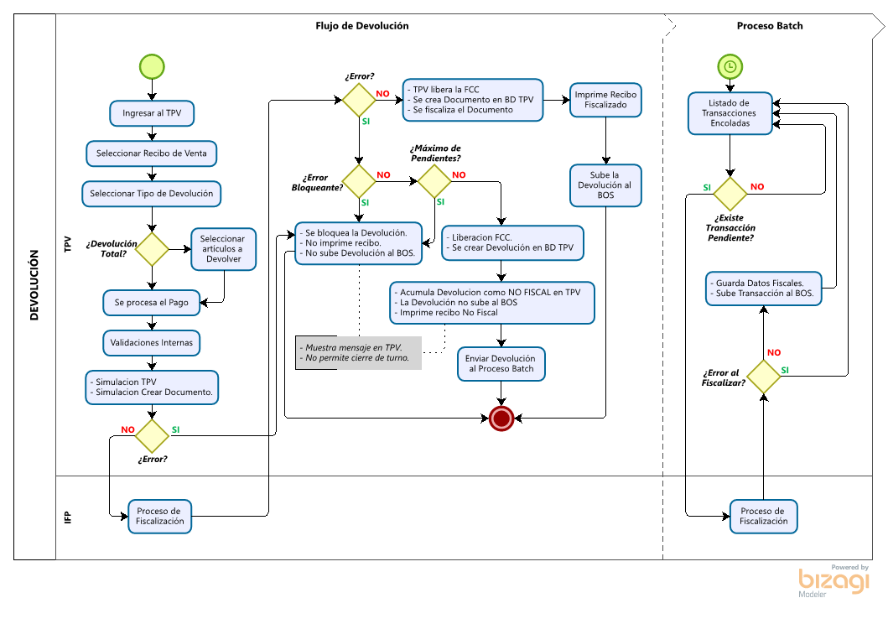

1. El operador selecciona el Recibo de Venta para la devolución, elegir el tipo de Devolución si es Parcial se deben seleccionar los artículos y cantidades a devolver.
2. Selecciona la forma de pago ya sea efectivo, tarjeta o mixto. Una vez elegido el Medio de Pago e introducido el importe, pulsar en Finalizar.
3. Internamente se realizan Validaciones Internas y el TPV simula que la transacción se crea correctamente, en caso se presenta error se realiza:

* Se bloquea la devolución.
* No imprime recibo.
* No sube la devolución al BOS.
* Muestra mensaje en TPV.

1. Se envía los datos a la IFP para las validaciones.
2. La IFP recibe los datos de recepción para validar si no hay errores, la IFP genera los datos de respuesta y los envía de vuelta al EBS, para que el TPV realice las siguientes operativas.

* El TPV libera el FCC.
* Se crea el Documento en la BD de TPV.
* Se fiscaliza el Documento.
* Se imprime el Recibo con el formato indicado en el apartado “**2.5.2. Devolución**”.
* Sube la devolución al BOS.

1. Si hay errores, se valida que tipo de error es, ya que puede ser:

* Bloqueante:
  + Se muestra un mensaje al usuario.
  + Se bloquea la devolución y se mantienen los artículos en el ticket de devolución.
  + No se imprime ticket y no se sube la venta al BOS.
  + No permite cierre de turno.
* No Bloqueante: Se ha producido un error con la IFP:
  + Si se entra en modo Batch, lo primero es validar cuantas transacciones están en el proceso Batch, el máximo de transacción estará configurado en los parámetros de TPV.
  + Si hemos llegado al máximo de transacciones en el proceso Batch, pasamos a un error bloqueante.
  + Si no hemos llegado al máximo de transacciones configuradas. El TPV hace la siguiente operativa.
    - El TPV libera el FCC.
    - Se crea el Documento en la BD de TPV.
    - Se marca como “NO FISCAL”
    - Cada “X” tiempo, configurado por parámetros, se intentan fiscalizar las devoluciones en proceso Batch, transparente para el usuario.
    - Estas devoluciones no suben al BOS.
    - No permite cierre de turno mientras se tengan transacciones en Modo Batch.
  + Se imprime un ticket No Fiscal.

1. Si la IFP vuelve a estar activa se vuelve a operar con normalidad.
   * 1. Devolución Parcial

A continuación, se muestra el diagrama de flujo en una Devolución.



1. El operador selecciona el Recibo de Venta para la devolución, elegir el tipo de Devolución si es Parcial se deben seleccionar los artículos y cantidades a devolver.
2. Selecciona la forma de pago ya sea efectivo, tarjeta o mixto. Una vez elegido el Medio de Pago e introducido el importe, pulsar en Finalizar.
3. Internamente se realizan Validaciones Internas y el TPV simula que la transacción se crea correctamente, en caso se presenta error se realiza:

* Se bloquea la devolución.
* No imprime recibo.
* No sube la devolución al BOS.
* Muestra mensaje en TPV.

1. Se envía los datos a la IFP para las validaciones.
2. La IFP recibe los datos de recepción para validar si no hay errores, la IFP genera los datos de respuesta y los envía de vuelta al EBS, para que el TPV realice las siguientes operativas.

* El TPV libera el FCC.
* Se crea el Documento en la BD de TPV.
* Se fiscaliza el Documento.
* Se imprime el Recibo con el formato indicado en el apartado “**2.5.2. Devolución**”.
* Sube la devolución al BOS.

1. Si hay errores, se valida que tipo de error es, ya que puede ser:

* Bloqueante:
  + Se muestra un mensaje al usuario.
  + Se bloquea la devolución y se mantienen los artículos en el ticket de devolución.
  + No se imprime ticket y no se sube la venta al BOS.
  + No permite cierre de turno.
* No Bloqueante: Se ha producido un error con la IFP:
  + Si se entra en modo Batch, lo primero es validar cuantas transacciones están en el proceso Batch, el máximo de transacción estará configurado en los parámetros de TPV.
  + Si hemos llegado al máximo de transacciones en el proceso Batch, pasamos a un error bloqueante.
  + Si no hemos llegado al máximo de transacciones configuradas. El TPV hace la siguiente operativa.
    - El TPV libera el FCC.
    - Se crea el Documento en la BD de TPV.
    - Se marca como “NO FISCAL”
    - Cada “X” tiempo, configurado por parámetros, se intentan fiscalizar las devoluciones en proceso Batch, transparente para el usuario.
    - Estas devoluciones no suben al BOS.
    - No permite cierre de turno mientras se tengan transacciones en Modo Batch.
  + Se imprime un ticket No Fiscal.

1. Si la IFP vuelve a estar activa se vuelve a operar con normalidad.
   * 1. Modo Atendido en Pista

A continuación, se muestra el diagrama de flujo del modo de servicio de pista que solo se aplica a las ventas de combustible.

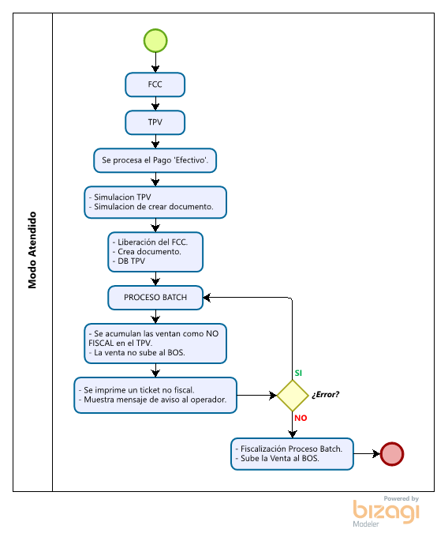

1. Las ventas suben directamente de la FCC al punto de venta.
2. El TPV procesa el pago de la venta siempre a "Efectivo".
3. Una vez procesado el pago, se realiza la simulación del TPV, con las validaciones del producto.
4. Luego de las validaciones, se crea la venta, indicándola como "NO FISCAL" y la venta entra en el proceso de Batch.
5. Una vez en el proceso de Bach, las ventas serán auditadas.
6. Si la auditoría es correcta, la venta almacena los datos fiscales y la venta sube al BOS.
7. Si la auditoría es incorrecta, el mensaje se mostrará al usuario y la venta se mantiene en el proceso de Bach.
8. Para imprimir el ticket auditado, el operador utilizará la opción de copia original.
   * 1. Venta con Deuda

No se contemplará en este desarrollo

* + 1. Fuga

No se contemplará en este desarrollo

* 1. Acuerdo de interfaz de integración
     1. Especificaciones de la API
        1. Protocolo de Comunicación:

La comunicación entre el EBS y la IFP se realizará utilizando el protocolo HTTPS para garantizar la seguridad y la encriptación de los datos transmitidos.

* + - 1. Formato de los Datos:

Todos los datos transmitidos a través de la API deberán estar en formato JSON, cumpliendo con el esquema específico establecido por la MRA.

* + - 1. Puntos de Conexión (Endpoints):

El EBS debe conectarse a los puntos de conexión (endpoints) específicos provistos por la MRA para las siguientes operaciones:

* Envío de facturas electrónicas para fiscalización.
* Recepción del Número de Registro de Factura (IRN) y el código QR.
* Gestión de errores y respuestas automáticas.
  + 1. Autenticación y Seguridad
       1. Certificados Digitales:

El EBS debe utilizar un certificado digital válido emitido a nombre del contribuyente para firmar digitalmente las facturas antes de su transmisión a la IFP.

* + - 1. Tokens de Autenticación:

La MRA emitirá tokens de autenticación que deben ser utilizados por el EBS para acceder a los servicios de la API. Estos tokens son únicos para cada operador y deben ser gestionados de manera segura.

* + - 1. Encriptación:

Toda la información transmitida entre el EBS y la IFP debe estar encriptada utilizando métodos de encriptación avanzados.

* 1. Especificaciones del Recibo

El Sistema de Facturación del Comerciante no podrá imprimir recibos de ningún tipo si el EBS no recibió ninguna respuesta de la IFP.

Cuando el EBS proporciona una función para imprimir copias de los recibos.

Además, debe aparecer el siguiente texto debajo del importe total del billete: "ESTE NO ES UN RECIBO OFICIAL". Estos textos identificativos tendrán un tamaño mínimo dos veces superior al texto que indica el importe.

* Para OASiS POS, esto solo se aplicará a las copias, ya que no hay modo de entrenamiento, ni recibos proforma.

Todas las correcciones en el recibo deben realizarse antes de aprobarlo.

El formato de la factura queda a discreción del comerciante. Sin embargo, debe contener todos los campos prescritos. El diseño del recibo se basa en el diseño general del boleto de Total al agregar la información fiscal necesaria.

* + 1. Venta

Definido por la etiqueta de recibo NS, se refiere a un recibo que se producirá y se ofrecerá al cliente.

Se entiende por recibo todo comprobante producido mientras la Plataforma de Fiscalización de Facturas se encuentra en su modalidad normal de registro, utilizado para registrar ventas de bienes y/o servicios, incluyendo correcciones y descuentos.

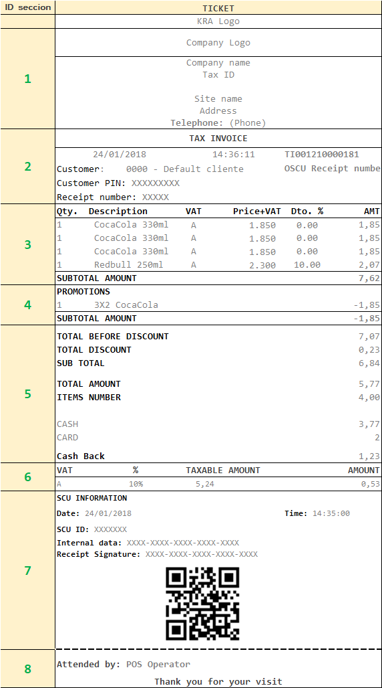

A continuación, se define la información mostrada en cada sección, de acuerdo con el "ID de sección" indicado en el diseño anterior.

* + - 1. Encabezado del Ticket
* **Logotipo oficial de la KRA:** Se mostrará el logotipo de la KRA, en la parte superior central del Ticket, debe contar con una línea sólida posterior.
* **Logotipo de la Empresa:** Se mostrará el logotipo de la empresa que se encuentra en el sistema, alineado al centro, debe contar con una línea sólida posterior.
* **Nombre de la Empresa:** Se mostrará el Nombre de la empresa, que viene a ser el nombre del contribuyente, alineado al centro.
* **Identificación Fiscal**: Se mostrará el Número de Identificación Personal del contribuyente (PIN), alineado al centro.
* **Nombre de la tienda:** Se mostrará el Nombre de la Tienda, alineado al centro.
* **Dirección:** Se mostrará la Dirección completa de la tienda (calle, número, ciudad, código postal), alineado al centro.
* **Teléfono:** Junto al literal multilingüe "**Telephone:**" (según el idioma), se mostrará el teléfono de la tienda (entre paréntesis), alineado al centro.
  + - 1. Detalle del Ticket
* **Tipo de Transacción:** Se mostrará el título multilingüe "**TAX INVOICE**" (según el idioma), alineado al centro, debe contar con una línea sólida previa y posterior.
* **Fecha:** Se mostrará la Fecha de Emisión del Ticket, en formato “dd/MM/aaaa”, alineado a la izquierda, seguido de,
* **Hora:** Se mostrará la Hora de Emisión del Ticket, en el formato “hh:mm:ss”, alineado al centro, seguido de,
* **Número del Ticket:** Se mostrará el Número de Secuencia que es propio de Everilion, alineado a la derecha.
* **Cliente:** Junto al literal multilingüe "**Customer:**" (según el idioma), se mostrará el Código del Cliente junto al Nombre del Cliente, con el siguiente formato "Código Cliente – Nombre Cliente", alineado a la izquierda, seguido de,
* **Número de Recibo de OSCU:** Se mostrará la secuencia de números de recibo de OSCU, que tiene la siguiente estructura: **[Número de identificación de SCU/Número de recibo (contador de recibos generados) NS]**, alineado a la derecha.
* **PIN del Cliente:** Junto al literal multilingüe "**Customer PIN:**" (según el idioma), se mostrará el PIN del Cliente, siempre y cuando se identificó al cliente en la venta, alineado a la izquierda.
* **Número de Recibo:** Junto al literal multilingüe "**Receipt Number:**" (según el idioma), se mostrará el contador de los Tickets, igual que el de la serie, alineado a la izquierda.
  + - 1. Sección de Ventas
* Se debe mostrar los siguientes literales multilingüe como títulos de las columnas: “**Qty.**”, “**Description**”, “**VAT**”, “**Price+VAT**”, “**Dto. %**” y “**AMT**” (según el idioma), debe contar con una línea sólida previa y posterior.
* Se mostrará una línea por cada artículo de venta, indicando la siguiente información por columnas:
  + “**Qty.**”: Corresponde al número de artículos, alineado a la izquierda de la columna.
  + “**Description**”: Corresponde a la descripción del artículo, alineada a la izquierda de la columna. Para los artículos que tienen HSCode, la referencia HSC debe aparecer seguida de un guion (-) luego continuar con una descripción.
  + “**VAT**”: Corresponde a la etiqueta de la tasa IVA, alineada en el centro de la columna.
  + “**Price+VAT**”: Corresponde al precio del artículo con IVA incluido, alineada al centro de la columna.
  + “**Dto. %**”:Corresponde al porcentaje de descuento del artículo, solo si corresponde.
  + “**AMT**”: Corresponde al Precio Total incluyendo el Descuento, alineada al centro de la columna, que consta de la siguiente fórmula: **(‘Qty’ * ‘Price+VAT’) – Discount.**
* Como total de la sección, se mostrará el literal multilingüe "**SUBTOTAL AMOUNT**" (según el idioma), alineado a la izquierda; seguido de la sumatoria de la columna “**AMT**” de todas las líneas de venta, alineada a la derecha, debe contar con una línea sólida previa y posterior.
  + - 1. Sección de Promociones
* **Promociones:** Se mostrará al título multilingüe “**PROMOTIONS**” (según el idioma), alineada a la izquierda.
* Se mostrará una línea para cada tipo de promoción que aplique en el ticket, indicando:
  + **Cantidad:** Unidades de la promoción aplicada, alineada a la izquierda de la columna.
  + **Detalle:** Descripción de la promoción aplicada, alineada a la izquierda de la columna.
  + **Descuento:** Descuento total de la promoción aplicada en negativo, alineada a la derecha de la columna, que consta de la siguiente fórmula: **‘Cantidad’ * ‘Descuento’**
* Como total de la sección, se mostrará el literal multilingüe "**SUBTOTAL AMOUNT**" (según el idioma), alineado a la izquierda; seguido de la sumatoria en negativo de la columna “**Descuento**” de todas las líneas de promoción aplicada, alineada a la derecha, debe contar con una línea sólida previa y posterior.

**NOTA:** Los valores de Descuento y Monto Subtotal se mostrarán en negativo.

* + - 1. Total Ticket
* **Total Antes del Descuento**: Se mostrará el literal multilingüe "**TOTAL BEFORE DISCOUNT**" (según el idioma), alineada a la izquierda; seguido del Monto Total computado antes del descuento incluido IVA, alineado a la derecha.
* **Descuento Total:** Se mostrará el literal multilingüe "**TOTAL DISCOUNT**" (según el idioma), alineada a la izquierda; seguido de la suma de los importes descontados aplicados a cada uno de los artículos incluidos en la venta.
* **Sub Total:** Se mostrará el literal multilingüe "**SUB TOTAL**" (según el idioma), alineada a la izquierda; seguido del Monto Total antes de aplicar impuestos, alineado a la derecha.
* Se realizará un salto de línea como separación de las subsecciones.
* **Importe Total:** Se mostrará el literal multilingüe "**TOTAL AMOUNT**" (según el idioma), alineada a la izquierda; seguido del Importe Total, alineada a la derecha, que consta de la siguiente fórmula: **SUM (AMT) – SUM (Descuento)**.
* **Número de Artículos:** Se mostrará el literal multilingüe "**ITEMS NUMBER**" (según el idioma), alineada a la izquierda; seguido de la cantidad total de artículos que se han vendido, alineada a la derecha.
* Se realizará un salto de línea como separación de las subsecciones.
* Se mostrará una línea para cada medio de pago aplicado en el ticket, dinámicamente en función de los medios de pago que tenga el TPV y los que tenga que mostrar en cada venta, indicando:
  + **Medio de Pago:** Se muestra el nombre del medio de pago, alineada a la izquierda de la columna.
  + **Importe:** Se muestra el importe correspondiente al medio de pago, alineada a la derecha de la columna.
* **Cambio:** Se mostrará el literal multilingüe “**Cash Back**” (según el idioma), alineado a la izquierda; seguido del importe del cambio devuelto al cliente, alineada a la derecha de la columna.
  + - 1. Sección de Impuestos
* Se debe mostrar los siguientes literales multilingüe como títulos de las columnas: “**VAT**”, “**%**”, “**TAXABLE AMOUNT**”, “**AMOUNT**” (según el idioma), debe contar con una línea sólida previa y posterior.
* Se mostrará una línea por cada tipo de impuesto, indicando la siguiente información por columnas:
  + “**VAT**”: Corresponde a la etiqueta del IVA aplicada, alineada a la izquierda de la columna.
  + “**%**”: Corresponde al porcentaje del IVA aplicada, alineada al centro de la columna.
  + “**TAXABLE AMOUNT**”: Corresponde a la sumatoria de la Base Imponible correspondiente a la tasa IVA aplicada, alineada en el centro de la columna.
  + “**AMOUNT**”: Corresponde al Importe Total del IVA aplicado sobre la Base Imponible, alineado a la derecha de la columna.

**NOTA:** Todas las tarifas se mostrarán siempre, sin importar si no se incluyen artículos de esa tarifa, para estos casos las bases imponibles y las cuotas del IVA serán "0,00".

* + - 1. Información SCU
* **Información SCU:** Corresponde al título multilingüe “**SCU INFORMATION**” (según el idioma), alineada a la izquierda.

Estos datos se devuelven como respuesta de la OSCU. La información que se requiere imprimir es:

* **Fecha:** Junto al literal multilingüe "**Date:**" (según el idioma), se mostrará la Fecha originada por OSCU, en formato “dd/MM/aaaa”, alineada a la izquierda, seguido de,
* **Hora:** Junto al literal multilingüe "**Time:**" (según el idioma), se mostrará la Hora originada por OSCU, en formato “hh:mm:ss”, alineada a la derecha.
* **Identificados SCU:** Junto al literal multilingüe "**SCU ID:**" (según el idioma), se mostrará el Número de Serie Único, de la Unidad de Control de Ventas con designación de su certificado.
* **Datos internos:** Junto al literal multilingüe "**Internal Data:**" (según el idioma), se mostrarán los datos internos recibidos de la SCU, separados por guiones.
* **Firma de recibo:** Junto al literal multilingüe "**Receipt Signature:**" (según el idioma), se mostrarán los datos de la firma de recibo recibidos de la SCU, separados por guiones.
* **Código QR**: Se mostrará el código QR, alineado al centro y con el tamaño adecuado para su correcta lectura.
  + Hecho por la siguiente estructura:

invoice_date(ddmmyyyy)#time(hhmmss)#cu_number#cu_receipt_number#internal_data#receipt_signature

* + - 1. Información Adicional
* **Atención:** Junto al literal multilingüe "**Attended by:**" (según el idioma), se mostrarán el Nombre y Apellidos del operador, alineado a la izquierda, debe contar con una línea discontinua previa.
* Se mostrará el título multilingüe "**Thank you for your visit**" (según el idioma), alineada al centro.
  + 1. Devolución

Definido por la etiqueta de recibo NC, se refiere a un recibo que se producirá, mientras el sistema de Gestión de Facturas Fiscales Electrónicas está en modo de crédito, para un cliente que lo solicite con información que indique que un recibo de Venta Normal previamente impreso contiene información incorrecta o información sobre un reembolso por bienes o servicios devueltos o con descuento.

Dicha Nota de Crédito contiene solo montos negativos de Nota de Crédito. Cada recibo de este tipo requiere un estado de cuenta por parte del usuario ingresado en un libro de registro de Notas de Crédito especial que contiene los detalles del recibo y la justificación con una descripción y el nombre del destinatario de la Nota de Crédito.

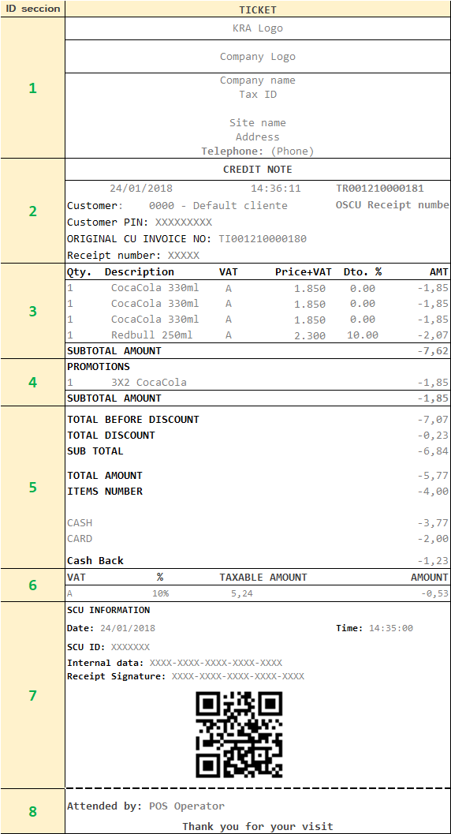

A continuación, se define la información mostrada en cada sección, de acuerdo con el "ID de sección" indicado en el diseño anterior.

* + - 1. Encabezado del Ticket
* **Logotipo oficial de la KRA:** Se mostrará el logotipo de la KRA, en la parte superior central del Ticket, debe contar con una línea sólida posterior.
* **Logotipo de la Empresa:** Se mostrará el logotipo de la empresa que se encuentra en el sistema, alineado al centro, debe contar con una línea sólida posterior.
* **Nombre de la Empresa:** Se mostrará el Nombre de la empresa, que viene a ser el nombre del contribuyente, alineado al centro.
* **Identificación Fiscal**: Se mostrará el Número de Identificación Personal del contribuyente (PIN), alineado al centro.
* **Nombre de la tienda:** Se mostrará el Nombre de la Tienda, alineado al centro.
* **Dirección:** Se mostrará la Dirección completa de la tienda (calle, número, ciudad, código postal), alineado al centro.
* **Teléfono:** Junto al literal multilingüe "**Telephone:**" (según el idioma), se mostrará el teléfono de la tienda (entre paréntesis), alineado al centro.
  + - 1. Detalle del Ticket
* **Tipo de Transacción:** Se mostrará el título multilingüe "**CREDIT NOTE**" (según el idioma), alineado al centro, debe contar con una línea sólida previa y posterior.
* **Fecha:** Se mostrará la Fecha de Emisión del Ticket, en formato “dd/MM/aaaa”, alineado a la izquierda, seguido de,
* **Hora:** Se mostrará la Hora de Emisión del Ticket, en el formato “hh:mm:ss”, alineado al centro, seguido de,
* **Número del Ticket:** Se mostrará el Número de Secuencia que es propio de Everilion, alineado a la derecha.
* **Cliente:** Junto al literal multilingüe "**Customer:**" (según el idioma), se mostrará el Código del Cliente junto al Nombre del Cliente, con el siguiente formato "Código Cliente – Nombre Cliente", alineado a la izquierda, seguido de,
* **Número de Recibo de OSCU:** Se mostrará la secuencia de números de recibo de OSCU, que tiene la siguiente estructura: **[Número de identificación de SCU/Número de recibo (contador de recibos generados) NC]**, alineado a la derecha.
* **PIN del Cliente:** Junto al literal multilingüe "**Customer PIN:**" (según el idioma), se mostrará el PIN del Cliente, siempre y cuando se identificó al cliente en la venta, alineado a la izquierda.
* **Número de Factura CU Original:** Junto a literal multilingüe “**ORIGINAL CU INVOICE NO:**” (según el idioma), se mostrará el Número Original de Recibo SCU, en función del cual se emite el reembolso.
* **Número de Recibo:** Junto al literal multilingüe "**Receipt Number:**" (según el idioma), se mostrará el contador de los Tickets, igual que el de la serie, alineado a la izquierda.
  + - 1. Sección de Ventas
* Se debe mostrar los siguientes literales multilingüe como títulos de las columnas: “**Qty.**”, “**Description**”, “**VAT**”, “**Price+VAT**”, “**Dto. %**” y “**AMT**” (según el idioma), debe contar con una línea sólida previa y posterior.
* Se mostrará una línea por cada artículo de venta, indicando la siguiente información por columnas:
  + “**Qty.**”: Corresponde al número de artículos, alineado a la izquierda de la columna.
  + “**Description**”: Corresponde a la descripción del artículo, alineada a la izquierda de la columna. Para los artículos que tienen HSCode, la referencia HSC debe aparecer seguida de un guion (-) luego continuar con una descripción.
  + “**VAT**”: Corresponde a la etiqueta de la tasa IVA, alineada en el centro de la columna.
  + “**Price+VAT**”: Corresponde al precio del artículo con IVA incluido, alineada al centro de la columna.
  + “**Dto. %**”:Corresponde al porcentaje de descuento del artículo, solo si corresponde.
  + “**AMT**”: Corresponde al Precio Total incluyendo el Descuento, alineada al centro de la columna, que consta de la siguiente fórmula: **(‘Qty’ * ‘Price+VAT’) – Discount.**
* Como total de la sección, se mostrará el literal multilingüe "**SUBTOTAL AMOUNT**" (según el idioma), alineado a la izquierda; seguido de la sumatoria de la columna “**AMT**” de todas las líneas de venta, alineada a la derecha, debe contar con una línea sólida previa y posterior.

**NOTA:** Los valores de Precio Total y Monto Subtotal se mostrarán en negativo.

* + - 1. Sección de Promociones
* **Promociones:** Se mostrará al título multilingüe “**PROMOTIONS**” (según el idioma), alineada a la izquierda.
* Se mostrará una línea para cada tipo de promoción que aplique en el ticket, indicando:
  + **Cantidad:** Unidades de la promoción aplicada, alineada a la izquierda de la columna.
  + **Detalle:** Descripción de la promoción aplicada, alineada a la izquierda de la columna.
  + **Descuento:** Descuento total de la promoción aplicada en negativo, alineada a la derecha de la columna, que consta de la siguiente fórmula: **‘Cantidad’ * ‘Descuento’**
* Como total de la sección, se mostrará el literal multilingüe "**SUBTOTAL AMOUNT**" (según el idioma), alineado a la izquierda; seguido de la sumatoria en negativo de la columna “**Descuento**” de todas las líneas de promoción aplicada, alineada a la derecha, debe contar con una línea sólida previa y posterior.
  + - 1. Total Ticket
* **Total Antes del Descuento**: Se mostrará el literal multilingüe "**TOTAL BEFORE DISCOUNT**" (según el idioma), alineada a la izquierda; seguido del Monto Total computado antes del descuento y sin IVA, alineado a la derecha.
* **Descuento Total:** Se mostrará el literal multilingüe "**TOTAL DISCOUNT**" (según el idioma), alineada a la izquierda; seguido de la suma de los importes descontados aplicados a cada uno de los artículos incluidos en la venta.
* **Subtotal:** Se mostrará el literal multilingüe "**SUBTOTAL**" (según el idioma), alineada a la izquierda; seguido del Monto Total antes de aplicar impuestos, alineado a la derecha.
* Se realizará un salto de línea como separación de las subsecciones.
* **Importe Total:** Se mostrará el literal multilingüe "**TOTAL AMOUNT**" (según el idioma), alineada a la izquierda; seguido del Importe Total, alineada a la derecha, que consta de la siguiente fórmula: **SUM (AMT) – SUM (Descuento)**.
* **Número de Artículos:** Se mostrará el literal multilingüe "**ITEMS NUMBER**" (según el idioma), alineada a la izquierda; seguido de la cantidad total de artículos que se han vendido, alineada a la derecha.
* Se realizará un salto de línea como separación de las subsecciones.
* Se mostrará una línea para cada medio de pago aplicado en el ticket, dinámicamente en función de los medios de pago que tenga el TPV y los que tenga que mostrar en cada venta, indicando:
  + **Medio de Pago:** Se muestra el nombre del medio de pago, alineada a la izquierda de la columna.
  + **Importe:** Se muestra el importe correspondiente al medio de pago, alineada a la derecha de la columna.
* **Cambio:** Se mostrará el literal multilingüe “**Cash Back**” (según el idioma), alineado a la izquierda; seguido del importe del cambio devuelto al cliente, alineada a la derecha de la columna.

**NOTA:** Todos los valores con montos se mostrarán en negativo.

* + - 1. Sección de Impuestos
* Se debe mostrar los siguientes literales multilingüe como títulos de las columnas: “**VAT**”, “**%**”, “**TAXABLE AMOUNT**”, “**AMOUNT**” (según el idioma), debe contar con una línea sólida previa y posterior.
* Se mostrará una línea por cada tipo de impuesto aplicado en la venta, indicando la siguiente información por columnas:
  + “**VAT**”: Corresponde a la etiqueta del IVA aplicada, alineada a la izquierda de la columna.
  + “**%**”: Corresponde al porcentaje del IVA aplicada, alineada al centro de la columna.
  + “**TAXABLE AMOUNT**”: Corresponde a la sumatoria de la Base Imponible correspondiente a la tasa IVA aplicada, alineada en el centro de la columna.
  + “**AMOUNT**”: Corresponde al Importe Total del IVA aplicado sobre la Base Imponible, alineado a la derecha de la columna.

**NOTA:** Los valores de Importe Total del IVA se mostrarán en negativo.

* + - 1. Información SCU
* **Información SCU:** Corresponde al título multilingüe “**SCU INFORMATION**” (según el idioma), alineada a la izquierda.

Estos datos se devuelven como respuesta de la OSCU. La información que se requiere imprimir es:

* **Fecha:** Junto al literal multilingüe "**Date:**" (según el idioma), se mostrará la Fecha originada por OSCU, en formato “dd/MM/aaaa”, alineada a la izquierda, seguido de,
* **Hora:** Junto al literal multilingüe "**Time:**" (según el idioma), se mostrará la Hora originada por OSCU, en formato “hh:mm:ss”, alineada a la derecha.
* **Identificados SCU:** Junto al literal multilingüe "**SCU ID:**" (según el idioma), se mostrará el Número de Serie Único, de la Unidad de Control de Ventas con designación de su certificado.
* **Datos internos:** Junto al literal multilingüe "**Internal Data:**" (según el idioma), se mostrarán los datos internos recibidos de la SCU, separados por guiones.
* **Firma de recibo:** Junto al literal multilingüe "**Receipt Signature:**" (según el idioma), se mostrarán los datos de la firma de recibo recibidos de la SCU, separados por guiones.
* **Código QR**: Se mostrará el código QR, alineado al centro y con el tamaño adecuado para su correcta lectura.
  + Hecho por la siguiente estructura:

invoice_date(ddmmyyyy)#time(hhmmss)#cu_number#cu_receipt_number#internal_data#receipt_signature

* + - 1. Información Adicional
* **Atención:** Junto al literal multilingüe "**Attended by:**" (según el idioma), se mostrarán el Nombre y Apellidos del operador, alineado a la izquierda, debe contar con una línea discontinua previa.
* Se mostrará el título multilingüe "**Thank you for your visit**" (según el idioma), alineada al centro.
  + 1. Copia de Venta

Definida por la etiqueta de recibo CS, se refiere a la copia de Venta Normal.

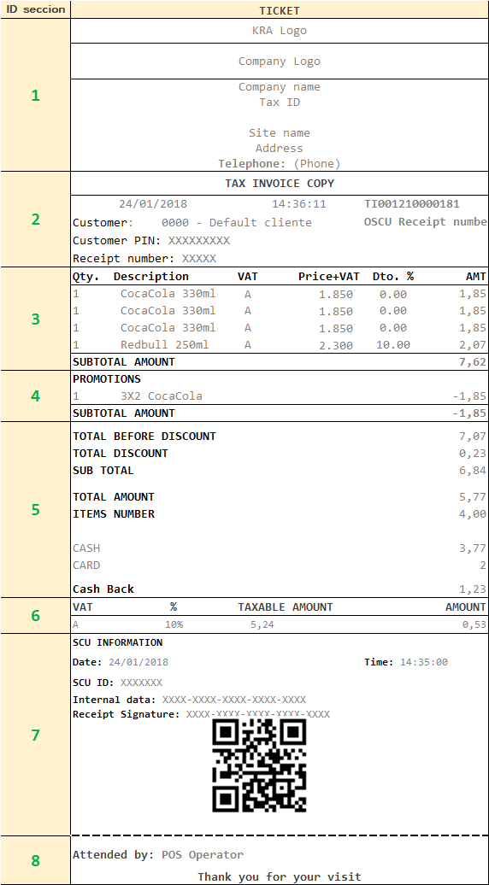

A continuación, se define la información mostrada en cada sección, de acuerdo con el "ID de sección" indicado en el diseño anterior.

* + - 1. Encabezado del Ticket
* **Logotipo oficial de la KRA:** Se mostrará el logotipo de la KRA, en la parte superior central del Ticket, debe contar con una línea sólida posterior.
* **Logotipo de la Empresa:** Se mostrará el logotipo de la empresa que se encuentra en el sistema, alineado al centro, debe contar con una línea sólida posterior.
* **Nombre de la Empresa:** Se mostrará el Nombre de la empresa, que viene a ser el nombre del contribuyente, alineado al centro.
* **Identificación Fiscal**: Se mostrará el Número de Identificación Personal del contribuyente (PIN), alineado al centro.
* **Nombre de la tienda:** Se mostrará el Nombre de la Tienda, alineado al centro.
* **Dirección:** Se mostrará la Dirección completa de la tienda (calle, número, ciudad, código postal), alineado al centro.
* **Teléfono:** Junto al literal multilingüe "**Telephone:**" (según el idioma), se mostrará el teléfono de la tienda (entre paréntesis), alineado al centro.
  + - 1. Detalle del Ticket
* **Tipo de Transacción:** Se mostrará el título multilingüe "**TAX INVOICE COPY**" (según el idioma), alineado al centro, debe contar con una línea sólida previa y posterior.
* **Fecha:** Se mostrará la Fecha de Emisión del Ticket, en formato “dd/MM/aaaa”, alineado a la izquierda, seguido de,
* **Hora:** Se mostrará la Hora de Emisión del Ticket, en el formato “hh:mm:ss”, alineado al centro, seguido de,
* **Número del Ticket:** Se mostrará el Número de Secuencia que es propio de Everilion, alineado a la derecha.
* **Cliente:** Junto al literal multilingüe "**Customer:**" (según el idioma), se mostrará el Código del Cliente junto al Nombre del Cliente, con el siguiente formato "Código Cliente – Nombre Cliente", alineado a la izquierda, seguido de,
* **Número de Recibo de OSCU:** Se mostrará la secuencia de números de recibo de OSCU, que tiene la siguiente estructura: **[Número de identificación de SCU/Número de recibo (contador de recibos generados) CS]**, alineado a la derecha.
* **PIN del Cliente:** Junto al literal multilingüe "**Customer PIN:**" (según el idioma), se mostrará el PIN del Cliente, siempre y cuando se identificó al cliente en la venta, alineado a la izquierda.
* **Número de Recibo:** Junto al literal multilingüe "**Receipt Number:**" (según el idioma), se mostrará el contador de los Tickets, igual que el de la serie, alineado a la izquierda.
  + - 1. Sección de Ventas
* Se debe mostrar los siguientes literales multilingüe como títulos de las columnas: “**Qty.**”, “**Description**”, “**VAT**”, “**Price+VAT**”, “**Dto. %**” y “**AMT**” (según el idioma), debe contar con una línea sólida previa y posterior.
* Se mostrará una línea por cada artículo de venta, indicando la siguiente información por columnas:
  + “**Qty.**”: Corresponde al número de artículos, alineado a la izquierda de la columna.
  + “**Description**”: Corresponde a la descripción del artículo, alineada a la izquierda de la columna. Para los artículos que tienen HSCode, la referencia HSC debe aparecer seguida de un guion (-) luego continuar con una descripción.
  + “**VAT**”: Corresponde a la etiqueta de la tasa IVA, alineada en el centro de la columna.
  + “**Price+VAT**”: Corresponde al precio del artículo con IVA incluido, alineada al centro de la columna.
  + “**Dto. %**”:Corresponde al porcentaje de descuento del artículo, solo si corresponde.
  + “**AMT**”: Corresponde al Precio Total incluyendo el Descuento, alineada al centro de la columna, que consta de la siguiente fórmula: **(‘Qty’ * ‘Price+VAT’) – Discount.**
* Como total de la sección, se mostrará el literal multilingüe "**SUBTOTAL AMOUNT**" (según el idioma), alineado a la izquierda; seguido de la sumatoria de la columna “**AMT**” de todas las líneas de venta, alineada a la derecha, debe contar con una línea sólida previa y posterior.
  + - 1. Sección de Promociones
* **Promociones:** Se mostrará al título multilingüe “**PROMOTIONS**” (según el idioma), alineada a la izquierda.
* Se mostrará una línea para cada tipo de promoción que aplique en el ticket, indicando:
  + **Cantidad:** Unidades de la promoción aplicada, alineada a la izquierda de la columna.
  + **Detalle:** Descripción de la promoción aplicada, alineada a la izquierda de la columna.
  + **Descuento:** Descuento total de la promoción aplicada en negativo, alineada a la derecha de la columna, que consta de la siguiente fórmula: **‘Cantidad’ * ‘Descuento’**
* Como total de la sección, se mostrará el literal multilingüe "**SUBTOTAL AMOUNT**" (según el idioma), alineado a la izquierda; seguido de la sumatoria en negativo de la columna “**Descuento**” de todas las líneas de promoción aplicada, alineada a la derecha, debe contar con una línea sólida previa y posterior.

**NOTA:** Los valores de Descuento y Monto Subtotal se mostrarán en negativo.

* + - 1. Total Ticket
* **Total Antes del Descuento**: Se mostrará el literal multilingüe "**TOTAL BEFORE DISCOUNT**" (según el idioma), alineada a la izquierda; seguido del Monto Total computado antes del descuento y sin IVA, alineado a la derecha.
* **Descuento Total:** Se mostrará el literal multilingüe "**TOTAL DISCOUNT**" (según el idioma), alineada a la izquierda; seguido de la suma de los importes descontados aplicados a cada uno de los artículos incluidos en la venta.
* **Subtotal:** Se mostrará el literal multilingüe "**SUBTOTAL**" (según el idioma), alineada a la izquierda; seguido del Monto Total antes de aplicar impuestos, alineado a la derecha.
* Se realizará un salto de línea como separación de las subsecciones.
* **Importe Total:** Se mostrará el literal multilingüe "**TOTAL AMOUNT**" (según el idioma), alineada a la izquierda; seguido del Importe Total, alineada a la derecha, que consta de la siguiente fórmula: **SUM (AMT) – SUM (Descuento)**.
* **Número de Artículos:** Se mostrará el literal multilingüe "**ITEMS NUMBER**" (según el idioma), alineada a la izquierda; seguido de la cantidad total de artículos que se han vendido, alineada a la derecha.
* Se mostrará el título multilingüe "**THIS IS NOT AN OFFICIAL RECEIPT**" (según el idioma), alineado al centro. La fuente debe ser dos veces más grande que el texto que indica las cantidades totales.
* Se realizará un salto de línea como separación de las subsecciones.
* Se mostrará una línea para cada medio de pago aplicado en el ticket, dinámicamente en función de los medios de pago que tenga el TPV y los que tenga que mostrar en cada venta, indicando:
  + **Medio de Pago:** Se muestra el nombre del medio de pago, alineada a la izquierda de la columna.
  + **Importe:** Se muestra el importe correspondiente al medio de pago, alineada a la derecha de la columna.
* **Cambio:** Se mostrará el literal multilingüe “**Cash Back**” (según el idioma), alineado a la izquierda; seguido del importe del cambio devuelto al cliente, alineada a la derecha de la columna.
  + - 1. Sección de Impuestos
* Se debe mostrar los siguientes literales multilingüe como títulos de las columnas: “**VAT**”, “**%**”, “**TAXABLE AMOUNT**”, “**AMOUNT**” (según el idioma), debe contar con una línea sólida previa y posterior.
* Se mostrará una línea por cada tipo de impuesto, indicando la siguiente información por columnas:
  + “**VAT**”: Corresponde a la etiqueta del IVA aplicada, alineada a la izquierda de la columna.
  + “**%**”: Corresponde al porcentaje del IVA aplicada, alineada al centro de la columna.
  + “**TAXABLE AMOUNT**”: Corresponde a la sumatoria de la Base Imponible correspondiente a la tasa IVA aplicada, alineada en el centro de la columna.
  + “**AMOUNT**”: Corresponde al Importe Total del IVA aplicado sobre la Base Imponible, alineado a la derecha de la columna.

**NOTA:** Todas las tarifas se mostrarán siempre, sin importar si no se incluyen artículos de esa tarifa, para estos casos las bases imponibles y las cuotas del IVA serán "0,00".

* + - 1. Información SCU
* **Información SCU:** Corresponde al título multilingüe “**SCU INFORMATION**” (según el idioma), alineada a la izquierda.

Estos datos se devuelven como respuesta de la OSCU. La información que se requiere imprimir son:

* **Fecha:** Junto al literal multilingüe "**Date:**" (según el idioma), se mostrará la Fecha originada por OSCU, en formato “dd/MM/aaaa”, alineada a la izquierda, seguido de,
* **Hora:** Junto al literal multilingüe "**Time:**" (según el idioma), se mostrará la Hora originada por OSCU, en formato “hh:mm:ss”, alineada a la derecha.
* **Identificados SCU:** Junto al literal multilingüe "**SCU ID:**" (según el idioma), se mostrará el Número de Serie Único, de la Unidad de Control de Ventas con designación de su certificado.
* **Datos internos:** Junto al literal multilingüe "**Internal Data:**" (según el idioma), se mostrarán los datos internos recibidos de la SCU, separados por guiones.
* **Firma de recibo:** Junto al literal multilingüe "**Receipt Signature:**" (según el idioma), se mostrarán los datos de la firma de recibo recibidos de la SCU, separados por guiones.
* **Código QR**: Se mostrará el código QR, alineado al centro y con el tamaño adecuado para su correcta lectura.
  + Hecho por la siguiente estructura:

invoice_date(ddmmyyyy)#time(hhmmss)#cu_number#cu_receipt_number#internal_data#receipt_signature

* + - 1. Información Adicional
* **Atención:** Junto al literal multilingüe "**Attended by:**" (según el idioma), se mostrarán el Nombre y Apellidos del operador, alineado a la izquierda, debe contar con una línea discontinua previa.
* Se mostrará el título multilingüe "**Thank you for your visit**" (según el idioma), alineada al centro.
  + 1. Copia de Devolución

Definido por la etiqueta de recibo CC, se refiere a la copia de Nota de Crédito.



A continuación, se define la información mostrada en cada sección, de acuerdo con el "ID de sección" indicado en el diseño anterior.

* + - 1. Encabezado del Ticket
* **Logotipo oficial de la KRA:** Se mostrará el logotipo de la KRA, en la parte superior central del Ticket, debe contar con una línea sólida posterior.
* **Logotipo de la Empresa:** Se mostrará el logotipo de la empresa que se encuentra en el sistema, alineado al centro, debe contar con una línea sólida posterior.
* **Nombre de la Empresa:** Se mostrará el Nombre de la empresa, que viene a ser el nombre del contribuyente, alineado al centro.
* **Identificación Fiscal**: Se mostrará el Número de Identificación Personal del contribuyente (PIN), alineado al centro.
* **Nombre de la tienda:** Se mostrará el Nombre de la Tienda, alineado al centro.
* **Dirección:** Se mostrará la Dirección completa de la tienda (calle, número, ciudad, código postal), alineado al centro.
* **Teléfono:** Junto al literal multilingüe "**Telephone:**" (según el idioma), se mostrará el teléfono de la tienda (entre paréntesis), alineado al centro.
  + - 1. Detalle del Ticket
* **Tipo de Transacción:** Se mostrará el título multilingüe "**CREDIT NOTE COPY**" (según el idioma), alineado al centro, debe contar con una línea sólida previa y posterior.
* **Fecha:** Se mostrará la Fecha de Emisión del Ticket, en formato “dd/MM/aaaa”, alineado a la izquierda, seguido de,
* **Hora:** Se mostrará la Hora de Emisión del Ticket, en el formato “hh:mm:ss”, alineado al centro, seguido de,
* **Número del Ticket:** Se mostrará el Número de Secuencia que es propio de Everilion, alineado a la derecha.
* **Cliente:** Junto al literal multilingüe "**Customer:**" (según el idioma), se mostrará el Código del Cliente junto al Nombre del Cliente, con el siguiente formato "Código Cliente – Nombre Cliente", alineado a la izquierda, seguido de,
* **Número de Recibo de OSCU:** Se mostrará la secuencia de números de recibo de OSCU, que tiene la siguiente estructura: **[Número de identificación de SCU/Número de recibo (contador de recibos generados) CC]**, alineado a la derecha.
* **PIN del Cliente:** Junto al literal multilingüe "**Customer PIN:**" (según el idioma), se mostrará el PIN del Cliente, siempre y cuando se identificó al cliente en la venta, alineado a la izquierda.
* **Número de Factura CU Original:** Junto a literal multilingüe “**ORIGINAL CU INVOICE NO:**” (según el idioma), se mostrará el Número Original de Recibo SCU, en función del cual se emite el reembolso.
* **Número de Recibo:** Junto al literal multilingüe "**Receipt Number:**" (según el idioma), se mostrará el contador de los Tickets, igual que el de la serie, alineado a la izquierda.
  + - 1. Sección de Ventas
* Se debe mostrar los siguientes literales multilingüe como títulos de las columnas: “**Qty.**”, “**Description**”, “**VAT**”, “**Price+VAT**”, “**Dto. %**” y “**AMT**” (según el idioma), debe contar con una línea sólida previa y posterior.
* Se mostrará una línea por cada artículo de venta, indicando la siguiente información por columnas:
  + “**Qty.**”: Corresponde al número de artículos, alineado a la izquierda de la columna.
  + “**Description**”: Corresponde a la descripción del artículo, alineada a la izquierda de la columna. Para los artículos que tienen HSCode, la referencia HSC debe aparecer seguida de un guion (-) luego continuar con una descripción.
  + “**VAT**”: Corresponde a la etiqueta de la tasa IVA, alineada en el centro de la columna.
  + “**Price+VAT**”: Corresponde al precio del artículo con IVA incluido, alineada al centro de la columna.
  + “**Dto. %**”:Corresponde al porcentaje de descuento del artículo, solo si corresponde.
  + “**AMT**”: Corresponde al Precio Total incluyendo el Descuento, alineada al centro de la columna, que consta de la siguiente fórmula: **(‘Qty’ * ‘Price+VAT’) – Discount.**
* Como total de la sección, se mostrará el literal multilingüe "**SUBTOTAL AMOUNT**" (según el idioma), alineado a la izquierda; seguido de la sumatoria de la columna “**AMT**” de todas las líneas de venta, alineada a la derecha, debe contar con una línea sólida previa y posterior.

**NOTA:** Los valores de Precio Total y Monto Subtotal se mostrarán en negativo.

* + - 1. Sección de Promociones
* **Promociones:** Se mostrará al título multilingüe “**PROMOTIONS**” (según el idioma), alineada a la izquierda.
* Se mostrará una línea para cada tipo de promoción que aplique en el ticket, indicando:
  + **Cantidad:** Unidades de la promoción aplicada, alineada a la izquierda de la columna.
  + **Detalle:** Descripción de la promoción aplicada, alineada a la izquierda de la columna.
  + **Descuento:** Descuento total de la promoción aplicada en negativo, alineada a la derecha de la columna, que consta de la siguiente fórmula: **‘Cantidad’ * ‘Descuento’**
* Como total de la sección, se mostrará el literal multilingüe "**SUBTOTAL AMOUNT**" (según el idioma), alineado a la izquierda; seguido de la sumatoria en negativo de la columna “**Descuento**” de todas las líneas de promoción aplicada, alineada a la derecha, debe contar con una línea sólida previa y posterior.
  + - 1. Total Ticket
* **Total Antes del Descuento**: Se mostrará el literal multilingüe "**TOTAL BEFORE DISCOUNT**" (según el idioma), alineada a la izquierda; seguido del Monto Total computado antes del descuento y sin IVA, alineado a la derecha.
* **Descuento Total:** Se mostrará el literal multilingüe "**TOTAL DISCOUNT**" (según el idioma), alineada a la izquierda; seguido de la suma de los importes descontados aplicados a cada uno de los artículos incluidos en la venta.
* **Sub Total:** Se mostrará el literal multilingüe "**SUB TOTAL**" (según el idioma), alineada a la izquierda; seguido del Monto Total antes de aplicar impuestos, alineado a la derecha.
* Se realizará un salto de línea como separación de las subsecciones.
* **Importe Total:** Se mostrará el literal multilingüe "**TOTAL AMOUNT**" (según el idioma), alineada a la izquierda; seguido del Importe Total, alineada a la derecha, que consta de la siguiente fórmula: **SUM (AMT) – SUM (Descuento)**.
* **Número de Artículos:** Se mostrará el literal multilingüe "**ITEMS NUMBER**" (según el idioma), alineada a la izquierda; seguido de la cantidad total de artículos que se han vendido, alineada a la derecha.
* Se mostrará el título multilingüe "**THIS IS NOT AN OFFICIAL RECEIPT**" (según el idioma), alineado al centro. La fuente debe ser dos veces más grande que el texto que indica las cantidades totales.
* Se realizará un salto de línea como separación de las subsecciones.
* Se mostrará una línea para cada medio de pago aplicado en el ticket, dinámicamente en función de los medios de pago que tenga el TPV y los que tenga que mostrar en cada venta, indicando:
  + **Medio de Pago:** Se muestra el nombre del medio de pago, alineada a la izquierda de la columna.
  + **Importe:** Se muestra el importe correspondiente al medio de pago, alineada a la derecha de la columna.
* **Cambio:** Se mostrará el literal multilingüe “**Cash Back**” (según el idioma), alineado a la izquierda; seguido del importe del cambio devuelto al cliente, alineada a la derecha de la columna.

**NOTA:** Todos los valores con montos se mostrarán en negativo.

* + - 1. Sección de Impuestos
* Se debe mostrar los siguientes literales multilingüe como títulos de las columnas: “**VAT**”, “**%**”, “**TAXABLE AMOUNT**”, “**AMOUNT**” (según el idioma), debe contar con una línea sólida previa y posterior.
* Se mostrará una línea por cada tipo de impuesto, indicando la siguiente información por columnas:
  + “**VAT**”: Corresponde a la etiqueta del IVA aplicada, alineada a la izquierda de la columna.
  + “**%**”: Corresponde al porcentaje del IVA aplicada, alineada al centro de la columna.
  + “**TAXABLE AMOUNT**”: Corresponde a la sumatoria de la Base Imponible correspondiente a la tasa IVA aplicada, alineada en el centro de la columna.
  + “**AMOUNT**”: Corresponde al Importe Total del IVA aplicado sobre la Base Imponible, alineado a la derecha de la columna.

**NOTA:** Los valores de Importe Total del IVA se mostrarán en negativo.

* + - 1. Información SCU
* **Información SCU:** Corresponde al título multilingüe “**SCU INFORMATION**” (según el idioma), alineada a la izquierda.

Estos datos se devuelven como respuesta de la OSCU. La información que se requiere imprimir es:

* **Fecha:** Junto al literal multilingüe "**Date:**" (según el idioma), se mostrará la Fecha originada por OSCU, en formato “dd/MM/aaaa”, alineada a la izquierda, seguido de,
* **Hora:** Junto al literal multilingüe "**Time:**" (según el idioma), se mostrará la Hora originada por OSCU, en formato “hh:mm:ss”, alineada a la derecha.
* **Identificados SCU:** Junto al literal multilingüe "**SCU ID:**" (según el idioma), se mostrará el Número de Serie Único, de la Unidad de Control de Ventas con designación de su certificado.
* **Datos internos:** Junto al literal multilingüe "**Internal Data:**" (según el idioma), se mostrarán los datos internos recibidos de la SCU, separados por guiones.
* **Firma de recibo:** Junto al literal multilingüe "**Receipt Signature:**" (según el idioma), se mostrarán los datos de la firma de recibo recibidos de la SCU, separados por guiones.
* **Código QR**: Se mostrará el código QR, alineado al centro y con el tamaño adecuado para su correcta lectura.
  + Hecho por la siguiente estructura:

invoice_date(ddmmyyyy)#time(hhmmss)#cu_number#cu_receipt_number#internal_data#receipt_signature

* + - 1. Información Adicional
* **Atención:** Junto al literal multilingüe "**Attended by:**" (según el idioma), se mostrarán el Nombre y Apellidos del operador, alineado a la izquierda, debe contar con una línea discontinua previa.
* Se mostrará el título multilingüe "**Thank you for your visit**" (según el idioma), alineada al centro.

1. Anexo
   1. Traducción de literales.

|  |  |  |  |
| --- | --- | --- | --- |
| TIPO | Español | INGLÉS | Frances |
| Literal | Teléfono | Telephone | Telephone |
| Literal | Cliente | Customer | Client |
| Título | TICKET FISCAL | FISCAL RECEIPT | TICKET FISCAL |
| Literal | Cliente NIF/CIF | Customer TIN | Customer's TIN |
| Literal | CANT. | QTY. | QTI. |
| Literal | Descripción | Description | Description |
| Literal | IVA | VAT | TVA |
| Literal | Precio + IVA | Price + VAT | Price + VAT |
| Literal | Dto. % | Dto % | Dto % |
| Literal | TOTAL | OFFICE | TOTAL |
| Literal | SUBTOTAL | SUBTOTAL AMOUNT | SUBTOTAL AMOUNT |
| Título | PROMOCIONES | PROMOTIONS | PROMOTIONS |
| Literal | SUBTOTAL | SUBTOTAL AMOUNT | SUBTOTAL AMOUNT |
| Título | TOTAL | TOTAL AMOUNT | TOTAL AMOUNT |
| Literal | Cambio | Cash Back | Change |
| Literal | Base imponible | TAXABLE AMOUNT | TAX BASE |
| Literal | TOTAL | AMOUNT | AMOUNT |
| Literal | Atendido por: | Attended by: | In the presence of: |
| Literal | Gracias por su visita | Thank you for your visit | Thank you for your visit |
| Literal | Control Serie | Control Unit Serial | Serial Control Unit |
| Literal | Control Invoice | Control Unit Invoice | Invoice of the control unit |
| Literal | Factura fiscal | Tax invoice | Facture fiscale |
| Literal | Nota de credito | Credit note | Note de crédit |
| Literal | Descuento Total | Total Discount | Remise Totale |